**ALGO TP 3**

*Développement d’un formulaire de suivi d’interventions de maintenance*

***Cahier des charges***

|  |
| --- |
| Il s’agit pour vous de construire une application avec :   * Un Formulaire VBA sur la gestion de maintenance d'un parc machines. * Ube base de données dans une feuille excel.   **La base de données est répartie sur deux feuilles Excel.** |
| 1. Une feuille « BD » où sont stockées les lignes remplies par un formulaire. |
| 1. Une feuille « Paramètres » qui stocke les valeurs d'initialisations et des listes du formulaire |

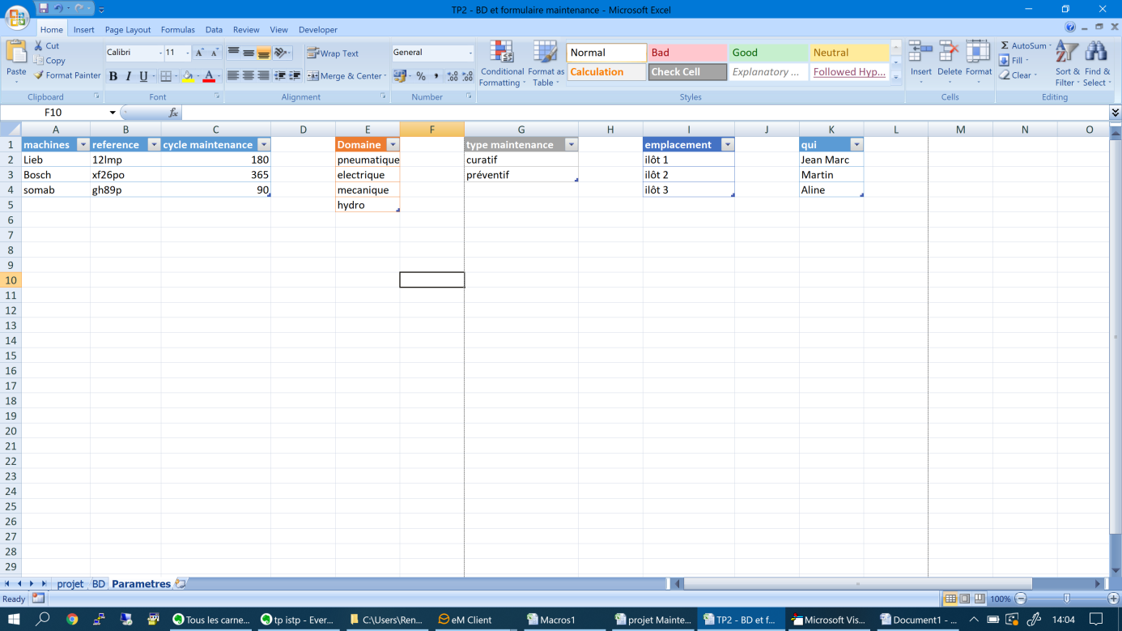

|  |  |  |  |  |  |
| --- | --- | --- | --- | --- | --- |
| **L’Application**  L’application se résumera à un formulaire qui permettra d’ajouter des interventions de maintenance sur différentes  machines. | | | | | |
| Pour définir une intervention, l'opérateur renseigne la machine, le type d'entretien et valide son intervention  qui doit s’insérer dans la base de données. | | | | | |
|  | | | |  |  |
|  |  |  |  |  |  |
|  |  |  |  |  |  |

1. Les listes de choix reprendront les valeurs spécifiées dans la Feuille « Paramètres ».
2. En cliquant sur Valider, les données seront insérées dans la feuille « BD ».

**Exercices**

Exercice 1 :

Mettre en œuvre la base de données sous Excel.

**Exercice 2 :**

Créer le formulaire et le code associé.

**Veiller à Associer les listes avec les bases de données adéquates**

**Exercice 3 :**

Améliorer le formulaire en saisissant automatiquement la référence de la machine sélectionnée dans la liste des machines. **. ( cf Apport à la fin de ce document )**

**Exercice 4 :**

**A partir de la correction du TP sur l’ENT :**

1. Remplacer le code qui ajoute les données dans la feuille BD par une procédure «  remplissageBD »
2. Mettre en œuvre la fonction « verifierFRM » qui permet de tester que tous les champs sont remplis
3. Mettre en œuvre la procédure « nettoyageFRM » qui permet de réinitialiser le formulaire une fois saisi.

**Apports  VBA**

**Saisie automatique du champ à partir de la sélection dans une liste**

**Objectif :** Lors de la sélection dans une liste cbMachine, nous souhaitons le chargement automatique d’un champ txNoSerie avec la deuxième colonne du tableau qui est associée à la valeur sélectionnée.

**Solution**

**1) Charger un tableau ‘tbMachines’ dans une liste qui s’appelle ‘cbMachine’**

cbMachine.List = Range("tbMachines").Value

1. **Passer columncount à 2 dans la liste cbMachine pour charger les deux colonnes du tableau.**

1. **Ajouter le code suivant dans l’évènement « Change » de la liste pour faire la saisie automatique dans le champ texte.**

Ce Code permet de charger la zone de texte txNoSerie avec la deuxième colonne de la liste ( numérotation à partir de zero ), lors de la sélection dans la liste machine ( évènement Change sur une liste).

Private Sub cbMachine_**Change**()

txNoSerie = cbMachine.Column(1)

End Sub